Bemeneti és kimeneti berendezések – ismétlés
Válaszd ki a helyes megoldást. A füzetedbe csak a kérdés számát és a megoldást írd le, majd fényképen küld el nekem.
- Miből áll a számítógép?
  - memóriából és processzorból b. memóriából, processzorból és perifériákból

- Mi a periféria?
  - bemeneti, kimeneti eszköz és háttértároló b. csak kimeneti eszköz lehet

- A touchpad és az egér
  - bemeneti eszköz b. kimeneti eszköz

- A nyomtató és a monitor
  - bemenetei eszköz b. kimeneti eszköz

- A merevlemez és az USB kulcs
  - bemeneti eszköz b. háttértároló

- A videókártya és a hangkártya
  - bemeneti eszköz b. bemeneti és kimeneti eszköz is lehet

- A háttértárolók a számítógép kikapcsolása után
  - tárolják az adatokat b. nem tárolják az adatokat

- A memória a számítógép kikapcsolása után
  - tárolja az adatokat b. nem tárolj az adatokat

- Az adatokat a számítógépben …………………………………. dolgozza fel.
  - a processzor b. a memória

- A perifériák a számítógéphez ………………………………………… csatlakoztathatók.
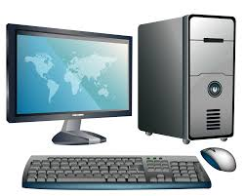
  - csak USB porton keresztül b. többféle módon

